高考物理第一轮复习月考一试题
物 理 试 题
本试卷分第Ⅰ卷（选择题）和第Ⅱ卷（非选择题）两部分，满分120分，考试时间100分钟。
第Ⅰ卷（选择题 共40分）

注意事项：
1．答第Ⅰ卷前，考生务必将自己的姓名、学号、学校、考试科目用铅笔涂写在答题卡上。
2．每小题选出答案后，用铅笔把答题卡上对应题目的答案标号涂黑，如需改动，用橡皮擦干净后，再选涂其他答案，不能答在试卷上。
3．考试结束后，监考人员将第Ⅱ卷答题纸和答题卡一并收回。
一、选择题：本题共10小题；每小题4分，共40分。在每小题给出的四个选项中，至少有一项是正确的，全部选对的得3分，选不全得2分，有选错或不选得0分。
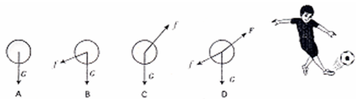
1．在2006年德国世界足球赛中，一守门员用力将足球踢向空中，如图所示，下列描述足球在向斜上方飞行过程中某时刻的受力图汇总，正确的是（G为重力，F为脚对球的作用力，f为空气阻力）(B)

2．在向前行驶的客车上驾驶员和乘客的身体姿势如图所示，则对客车运动情况的判断正确的是（ C ）
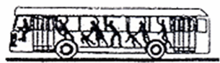
A．客车一定做匀加速直线运动 B．客车一定做匀速直线运动
20070126
C．客车可能是突然减速 D．客车可能是突然加速
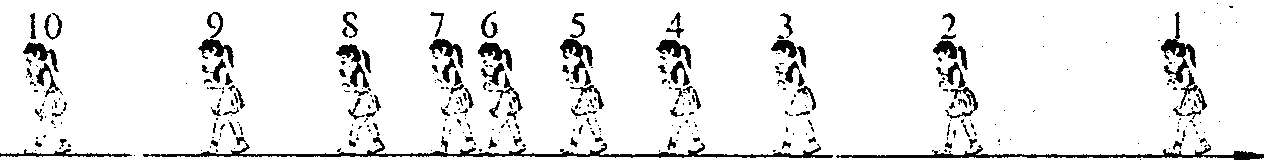
3．如图所示，用闪光灯照相的方法记录某同学的运动情况，若设定向右的方向为正方向，则下列图象能大体描述该同学运动情况的是（A ）
A
0
v
t
D
0
v
t
B
0
v
t
C
0
v
t
4．用手水平托着一本书做如下几种运动（各种情形中加速度大小都相等，且书与手保持相对静止），则书对手的作用力最大的情况是（A ）
A．竖直向上匀加速运动 B．竖直向上匀减速运动
C．竖直向下匀加速运动 D．沿水平方向匀加速运动
解析：A选项中书的加速度方向向上，书超重，手对书的作用力大于重力。BC选项中书失重，手对书的作用力小于重力。D选项中手对书的作用力等于重力。
5．关于摩擦力，以下说法中正确的是(CD)
A．运动物体可能受到静摩擦力作用，但静止物体不可能受到滑动摩擦力作用
B．静止物体可能受到滑动摩擦力作用，但运动物体不可能受到静摩擦力作用
C．正压力越大，摩擦力可能越大，也可能不变
D．摩擦力的方向可能与速度方向在同一直线上，也可能与速度方向不在同一直线上
解析：静摩擦力存在于两个相对静止的物体之间，而不一定物体静止，也有可能两个物体一起运动。滑动摩擦力存在于两个相对滑动的物体之间，可能一个物体静止，另一个物体运动；也可能两个物体都运动，只是运动快慢不同。正压力越大，滑动摩擦力越大，但如果是静摩擦力则可能不变。摩擦力的方向与物体相对运动或相对运动趋势的方向相反，与运动方向之间没有必然的联系。
6．如图所示，甲、乙两节车厢质量相等，两个同学玩捉迷藏游戏时，有一同学躲在某节车厢里牵拉系在另一车厢上的绳子，使两车靠近。设绳子质量不计，两车厢与水平轨道间的摩擦不计。站在地面上的同学若要判断哪节车厢里面有人，下列依据正确的是（C ）
A．根据绳子拉力大小，拉力大的一端车厢里面有人
B．根据运动的先后，后运动的车厢里面有人
C．根据同一时刻运动的快慢，运动慢的车厢里面有人
D．根据同一时刻运动的快慢，运动快的车厢里面有人
7．一个物体在多个力的作用下处于静止状态。如果仅使其中的一个力大小逐渐减小到零，然后又从零逐渐恢复到原来的大小（此力的方向始终未变），在这过程中其余各力均不变。那么，下列各图中能正确描述该过程中物体速度变化情况的是(D)
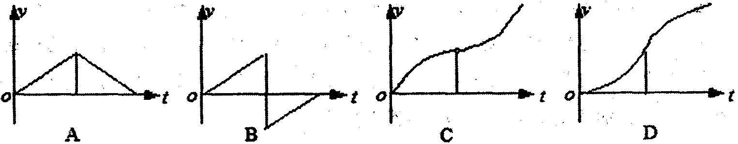
1
解析：由力的平衡条件知，物体所受的合力先增大再减小，加速度也就先增大再减小，而且速度方向与加速度始终一致，始终做加速运动。从v－t图象的斜率可以看出加速度的变化规律。
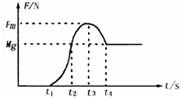
8．利用传感器和计算机可以研究快速变化的力的大小，实验时让某消防队员从一平台上跌落，自由下落2m后双脚触地，接着他用双腿弯曲的方法缓冲，使自身重心又下降了0.5m，最后停止，用这种方法获得消防队员受到地面冲击力随时间变化图线如图所示，根据图线所提供的信息以下判断正确的是 （ BC ）
A．t₁时刻消防员重心的速度最大 B．t₂时刻消防员重心的速度最大
C．t₄时刻消防员的动能最小 D．消防员在运动过程中机械能守恒
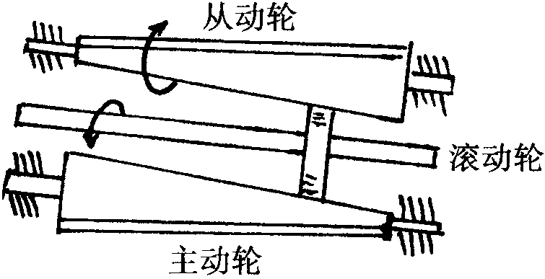
9．现在许多高档汽车都应用了自动档无级变速装置，可不用离合就能连续变换速度，下图为截锥式无级变速模型示意图，两个锥轮之问有一个滚轮，主动轮、滚动轮、从动轮之间靠彼此之间的摩擦力带动，当位于主动轮和从动轮之间的滚动轮从左向右移动时，从动轮转速降低；滚动轮从右向左移动时，从动轮转速增加．现在滚动轮处于主动轮直径D₁，从动轮直径D₂的位置，则主动轮转速n₁与从动轮转速n₂的关系是：(B)
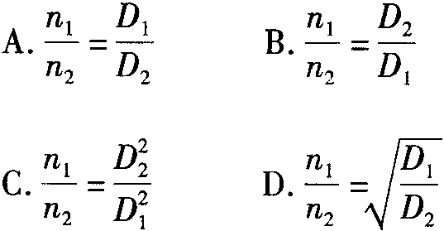
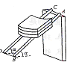
10．在建筑工地上有时需要将一些建筑材料由高处送到低处，为此工人设计了一种如图所示的简易滑轨：两根圆柱形木杆AB和CD相互平行，斜靠在竖直墙壁上，把一摞弧形瓦放在两木杆构成的滑轨上，瓦将沿
滑轨滑到低处，在实验操作中发展瓦滑到底端时速度较大，有可能摔碎，为了防止瓦被损坏，下列措施中可行的是（ C ）
20070126
A．增多每次运送瓦的块数 B．减少每次运送瓦的块数
C．增大两杆之间的距离 D．减小两杆之间的距离
第Ⅱ卷【必做部分】
二、本题共2小题，共16分，把正确答案填在答题纸上。
11．（8分）如图9中甲所示，某同学将一端固定有滑轮的长木板水平放置在桌面上，利用钩码通过细绳水平拉木块，让木块从静止开始运动，利用打点计时器在纸带上记录木块的运动情况。如图乙所示，其中O点为纸带上记录到的第一点，A、B、C是该同学在纸带上所取的一些点。已知打点计时器所用交流电源的频率为50 Hz（打点计时器每隔0.02 s打一个点），利用图中给出的数据，算出打点计时器打下B点时木块的速度大小v_{B} = ___1.03_________m/s，木块运动过程中的加速度大小a = ______1.34____m/s²。（结果均保留3位有效数字）
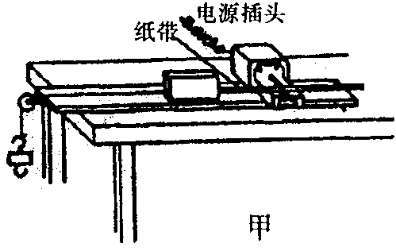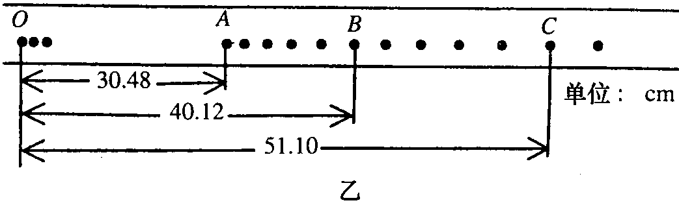
图 9
解析：v_{B} =$\frac{\overline{\text{AC}}}{2T}$，T = 0.1 s。a =$\frac{Δs}{T^{2}}=\frac{\overline{\text{BC}}−\overline{\text{AB}}}{T^{2}}$。代入数据可求，注意结果保留3位有效数字。
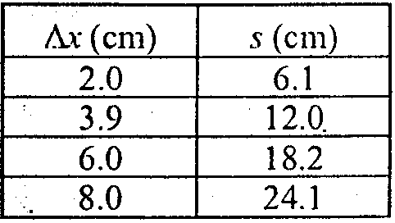
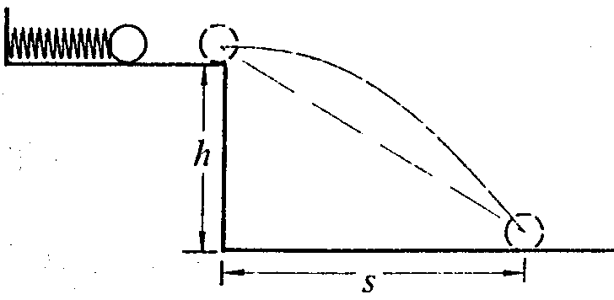
12．（8分）一同学要研究轻弹簧的弹性势能与弹簧改变量的关系，他的实验如下：在离地面高度为h的光滑水平桌面上，沿着与桌子边缘垂直的方向放置一轻质弹簧，其左端固定，右端与质量为m的一小钢球接触。当弹簧处于自然长度时，小钢球恰好在桌子边缘，如图所示，让钢球每次向左压缩弹簧一段相同的距离后由静止释放，使钢球沿水平方向飞出桌面，小球在空中飞行后落到水平地面，水平距离为s，重力加速度为g。
（1）请你推导出弹簧的弹性势能E_{p}与小钢球质量m、桌面离地高度h、水平距离s等物理量的关系________________________
（2）弹簧长度的压缩量Δx与对应的钢球在空中飞行的水平距离s的实验数据如右表所示：
根据上面的实验数据，探究得出弹簧的弹性势能E_{p}与弹簧长度的压缩量Δx之间的关系式________________________
解：（1）设小球在空中运动时间为t，则竖直方向h =$\frac{{\text{gt}}^{2}}{2}$
解得：t =$\sqrt{\frac{2h}{g}}$ （2分）
小球平抛的初速度v₀ =$\frac{s}{t}$ （2分）
由机械能守恒，小球在弹开过程中获得的动能等于开始时弹簧的弹性势能， （1分）
有：$E_{p}=\frac{1}{2}{\text{mv}}_{0^{2}}=\frac{{\text{mgs}}^{2}}{4h}$ （4分）
（2）从表格中可以看出s正比于Δx，即s∝Δx（或s = 3Δx） （2分）
又由$E_{p}=\frac{1}{2}{\text{mv}}_{0^{2}}=\frac{{\text{mgs}}^{2}}{4h}$
可知$E_{p}∝{Δx}^{2}$（或$E_{p}=\frac{1}{2}{\text{mv}}_{0^{2}}=\frac{9\text{mg}{Δx}^{2}}{4h}$），
即弹性势能E_{p}与弹簧的压缩量Δx的平方成正比关系，
$E_{p}={kΔx}^{2}$，k为比例系数。 （3分）
三、本题共5小题，共64分。在答题纸上做题，解答应写出必要的文字说明、方程式和重要演算步骤，只写出最后答案的不能得分，有数值计算的题，答案中必须明确写出数值和单位。
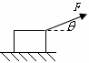
13．（12分）一个质量为m的物体，静止于的水平面上，物体与平面间的动摩擦因数为$μ$，现用与水平成$θ$的力F拉物体（如图甲所示），为使物体能静止在水平面上，求F的范围。

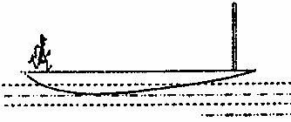
14．(12分)在平静的水面上，有一长L = 12 m的木船，木船右端固定一直立桅杆，木船和桅杆的总质量为m₁ = 200 kg，质量为m₂ = 50 kg的人立于木船左端，开始时木船与人均静止。若人匀加速向右奔跑到右端并立即抱住桅杆，经历的时间是2 s，船运动中受到水的阻力是船(包括人)总0.1倍，g取10 m/s²．求此过程中船的位移大小．
解：设运动过程中，船、人运动加速度大小分别为a₁、a₂，人与船之间的静摩擦力大小为F，船受水的阻力大小为f.则
F=m₂a₂ （2分）
F－f=m₁a₁ （2分）
f=0.1(m₁g+m₂g) （1分）
$\frac{1}{2}$a₁t²+$\frac{1}{2}$a₂t²=L （2分）
代入数值得a₁=0.2m/s² （2分）
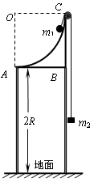
船的位移x=$\frac{1}{2}$a₁t²=0.4m （1分）
15．（12分）如图，半径为R的1/4圆弧支架竖直放置，支架底AB离地的距离为2R，圆弧边缘C处有一小定滑轮，一轻绳两端系着质量分别为m₁与m₂的物体，挂在定滑轮两边，且m₁＞m₂，开始时使m₁、m₂均静止，m₁、m₂可视为质点，不计一切摩擦。求：
⑴ m₁从靠近滑轮处静止释放后，在紧贴着圆弧运动经过最低点A时的速度v${}_{A}$；
⑵ 若m₁到最低点时绳突然断开，求m₁落地点离A点水平距离S；
⑶ 在满足（2）条件情况下，m_{2从静止起}在整个过程中可以上升的最大高度H。
解析：(1)由动能定理得：
mgR-mgR= m+ （1） 2分
而= （2） 2分
由（1）、（2）得 2分
(2)绳断开后m做平抛运动
S=t （1分） t=（1分） 故s=4R 2分
(3) m上升：=（1分）， h== 1分
H=+ h 1分
= 1分
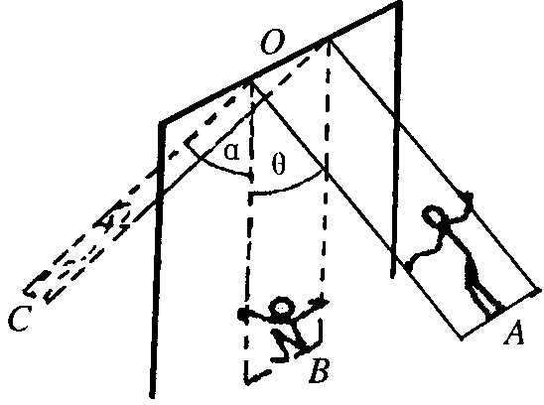
16．（14分）如图13是荡秋千的示意图。最初人直立站在踏板上，两绳与竖直方向的夹角均为θ，人的重心到悬点O的距离为l₁；从A点向最低点B运动的过程中，人由直立状态自然下蹲，在B点人的重心到悬点O的距离为l₂；在最低点处，人突然由下蹲状态变成直立状态（人的重心到悬点O的距离恢复为l₁），且保持该状态到最高点C。设人的质量为m，不计踏板和绳的质量、不计一切摩擦和空气阻力，求
图 13
（1）人第一次到达最低点B还处于下蹲状态时，两根绳的总拉力F为多大？
（2）人第一次到达最高点C时，绳与竖直方向的夹角α为多大？（可用反三角函数表示；解答本问时可不考虑超重和失重）
16．（1）F =$(3−\frac{2l_{1}\text{cos}θ}{l_{2}})\text{mg}$（2）α =$\text{arccos}(\text{cos}θ−\frac{l_{2}−l_{1}}{l_{1}})$
解析：（1）人由A点向B点（还处于下蹲状态时）的过程中，
根据机械能守恒得，$\text{mg}(l_{2}−l_{1}\text{cos}θ)=\frac{1}{2}{\text{mv}}^{2}$
在最低点B，F－mg =$m\frac{v^{2}}{l_{2}}$
解得F =$(3−\frac{2l_{1}\text{cos}θ}{l_{2}})\text{mg}$
（2）人从B点保持直立状态到达C点的过程中，
根据机械能守恒得，$\frac{1}{2}{\text{mv}}^{2}$= mg l₁ (1－cosα)
解得α =$\text{arccos}(\text{cos}θ−\frac{l_{2}−l_{1}}{l_{1}})$
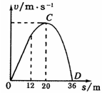
17．（14分）“蹦极”是冒险者的运动，质量为50kg的运动员，在一座高桥上做“蹦极”运动，他所用的弹性绳自由长度为12m，假设弹性绳中的弹力与弹性绳的伸长之间的关系遵守胡克定律，在整个运动中弹性绳不超过弹性限度，运动员从桥面下落，能达到距桥面为36m的最低点D处，运动员下落速度v与下落距离s的关系如图所示，运动员在C点时速度最大，空气阻力不计，重力加速度g取10m/s²，求：
（1）弹性绳的劲度系数k；
（2）运动员到达D点时的加速度a的大小；
（3）运动员到达D点时，弹性绳的弹性势能E_{P}。
解：（1）由图象知，s₁=20m为平衡位置。
即$\text{mg}=k(s_{1}−L_{0})$………………………………………………………………4分
代入数据解得k=62.5N/m………………………………………………………2分
（2）当s₂=36m时，由牛顿第二定律得
$k(s_{1}−L_{0})−\text{mg}=\text{ma}$…………………………………………………………3分
代入数据解得$a=\text{20}m/{s^{2}}$……………………………………………………2分
（3）由机械能守恒定律得$E_{P}={\text{mgs}}_{2}$……………………………………………3分
代入数据解得：E_{P}=1.8×10⁴J……………………………………………………2分

【选做部分】
18．(20分)某边防哨所附近的冰山上，突然发生了一次“滑坡”事件，一块质量m=840kg的冰块滑下山坡后，又在水平地面上向着正前方的精密仪器室[见图(a)中的CDEF]冲去．值勤的战士目测了一下现场情况，冰块要经过的路线分前、后两段，分界线为AB，已知前段路面与冰块的动摩擦因数μ=$\frac{1}{3}$，后段路面与冰块的动摩擦因数很小可忽略不计．为防止仪器室受损，又由于场地限制他只能在前一段中，逆着冰块滑来的方向与水平成37⁰角斜向下用F=875N的力推挡冰块，如图(b)所示，此时冰块的速度为υ₀=6.00m/s，在第一路段沿直线滑过4.00m后，到达两段的分界线．以分界线为y轴，冰块的运动方向为x轴建立平面直角坐标系．冰块进入光滑场地后，他再沿垂直υ₀的方向(y轴正方向)，用相同大小的力水平侧推，取g=l0m/s²，求：
①冰块滑到分界线时的速度大小υ₁
②若仪器室D点坐标为(10.0m，5.00m)；C点坐标为(10.0m，－5.00m)，则此冰块能否碰到仪器室?试通过计算说明．
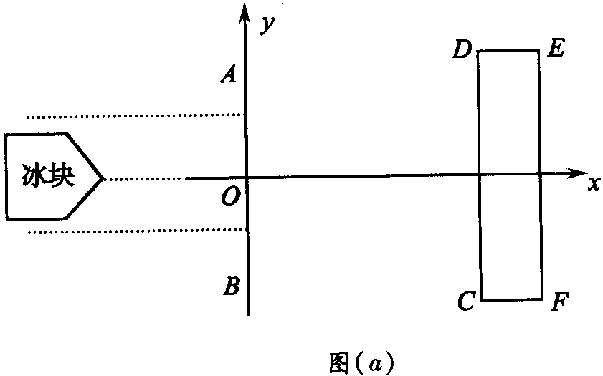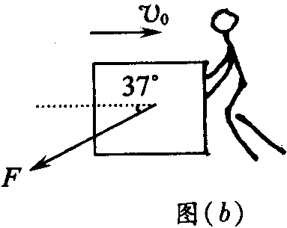
13．(17分)①将F沿水平方向、竖直方向分解，冰块受的支持力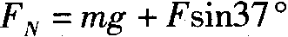 (3分)
摩擦力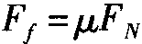 (1分)在前一阶段，对冰块由动能定理：
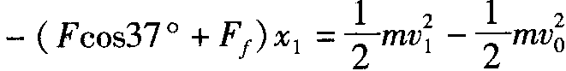 (4分)
联立以上各式，并将x₁=4.00m等代入，解出υ₁=1.00m/s． (2分)
②冰块做类平抛运动，沿x轴方向 ． 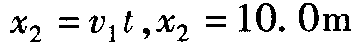 (2分)
沿Y轴方向，由牛顿第二定律：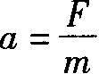 (2分)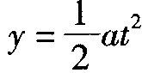 。 (2分)
联立解出y=52.0m>5m，故冰块碰不到仪器室． (1分)

